16.市区町村・広域連合が減免対象パターンを登録・更新・参照する

令和8年5月
公益社団法人 国民健康保険中央会
改訂履歴
更新ID | 更新日時 | 更新内容 | 更新者
V1.0.0 | 2025年11月30日 | 初版 | 国保中央会
V1.0.1 | ２０２６年5月22日 | - 以下章の画面レイアウトを更新  - １．５．２章「減免対象パターンを更新する」 | 国保中央会

目次
目次 2
1. 減免対象パターンを登録・更新・参照する 3
1.1. メインメニュー画面から取扱ワクチン-概要設定(自治体)画面に移動する 4
1.2. 取扱ワクチン-概要設定（自治体)画面から減免対象パターン一覧（自治体)画面に移動する 5
1.3. 減免対象その他を新規登録・更新する 6
1.3.1. 減免対象その他を新規登録する 6
1.3.2. 減免対象その他を更新する 8
1.3.3. 減免対象その他を削除する 10
1.4. 減免対象パターン一覧（自治体)画面から減免対象パターン登録（自治体)画面に移動する 12
1.5. 減免対象パターンを新規登録・更新する 13
1.5.1. 減免対象パターンを新規登録する 13
1.5.2. 減免対象パターンを更新する 14
1.5.3. 減免対象パターンを削除する 16

減免対象パターンを登録・更新・参照する
閲覧推奨ユーザー：市区町村・広域連合
減免対象（通常、生活保護、障がい者など）ごとに委託料を変更したい場合は、1つの減免パターンに複数の減免対象を紐づけ、パターンとして登録する必要があり、本マニュアルでは左記手順を記載いたします。
なお、登録した減免パターンを取扱ワクチンに対して紐づけ、委託料・助成額を設定し分ける手順については、以下マニュアルをご参照ください。
- 「市区町村・広域連合が定期接種の取扱ワクチン・委託料を登録する」マニュアル
- 「市区町村・広域連合が任意接種（委託）の取扱ワクチン・契約先医療機関・委託料を登録する」マニュアル
- 「市区町村・広域連合が任意接種（助成）の取扱ワクチン・契約先医療機関・助成額を登録する」マニュアル
作業の流れ
1.1. メインメニュー画面から取扱ワクチン-概要設定(自治体)画面に移動する
1.2. 取扱ワクチン-概要設定(自治体)画面から減免対象パターン一覧(自治体)画面に移動する
1.3. 減免対象その他を新規登録・更新する
1.4. 減免対象パターン一覧(自治体)画面から減免対象パターン登録 (自治体)画面に移動する
1.5. 減免対象パターンを新規登録・更新する

メインメニュー画面から取扱ワクチン-概要設定(自治体)画面に移動する
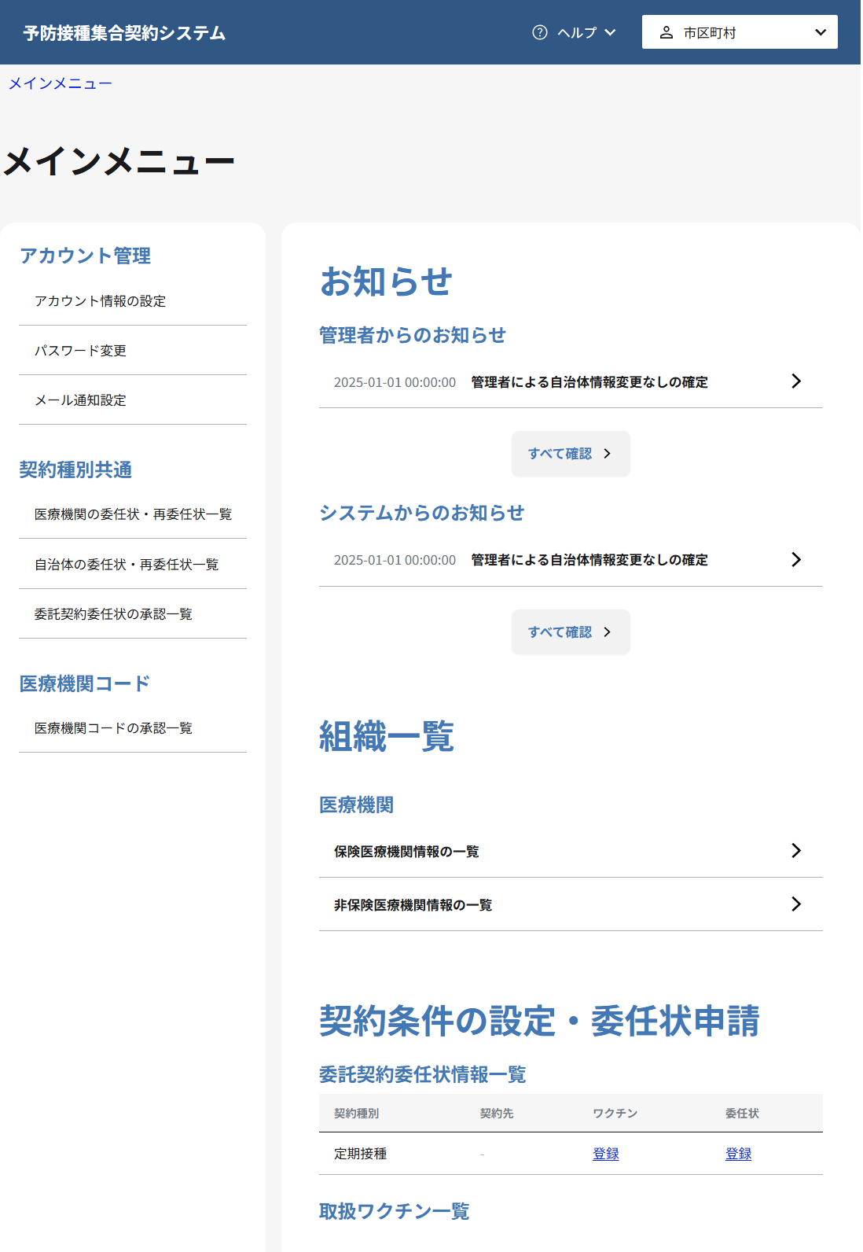
- 「メインメニュー画面」で、委託契約委任状情報一覧のワクチンの［登録］リンクをクリックします。

取扱ワクチン-概要設定（自治体)画面から減免対象パターン一覧（自治体)画面に移動する
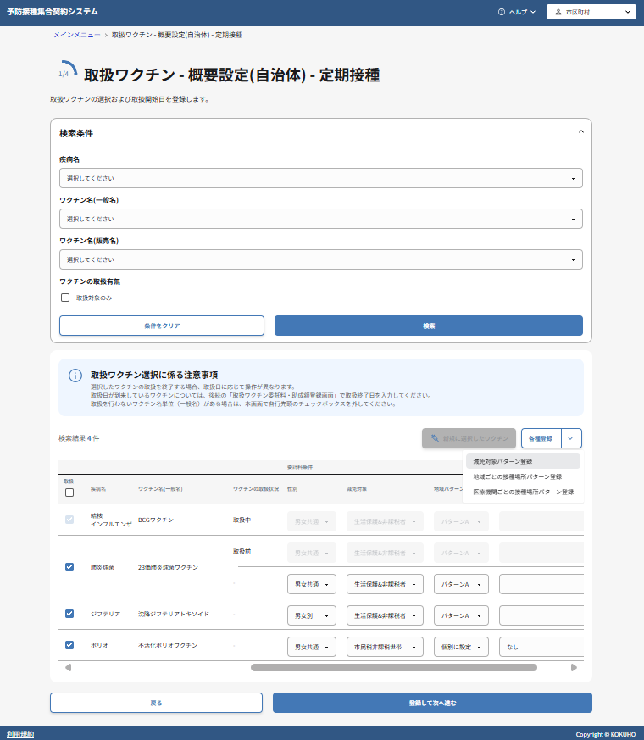
- 「取扱ワクチン – 概要設定（自治体)画面」で各種登録ボタンを押し、プルダウンから「減免対象パターン登録」を選択します。

減免対象その他を新規登録・更新する

減免対象その他を新規登録する
補足
本手順は、システム上に登録されている以下項目以外に、自自治体内で登録が必要な減免対象がある場合のみ実施してください。
- 通常
- 生活保護
- 非課税者・世帯
- 中国在留邦人
- 障がい者
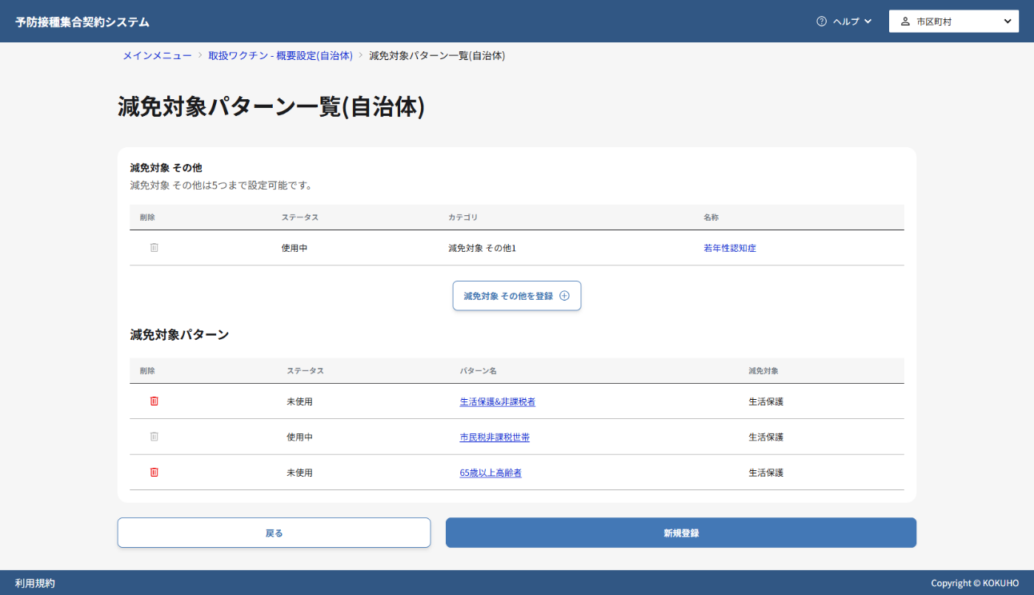
- 減免対象その他を登録ボタンをクリックします。
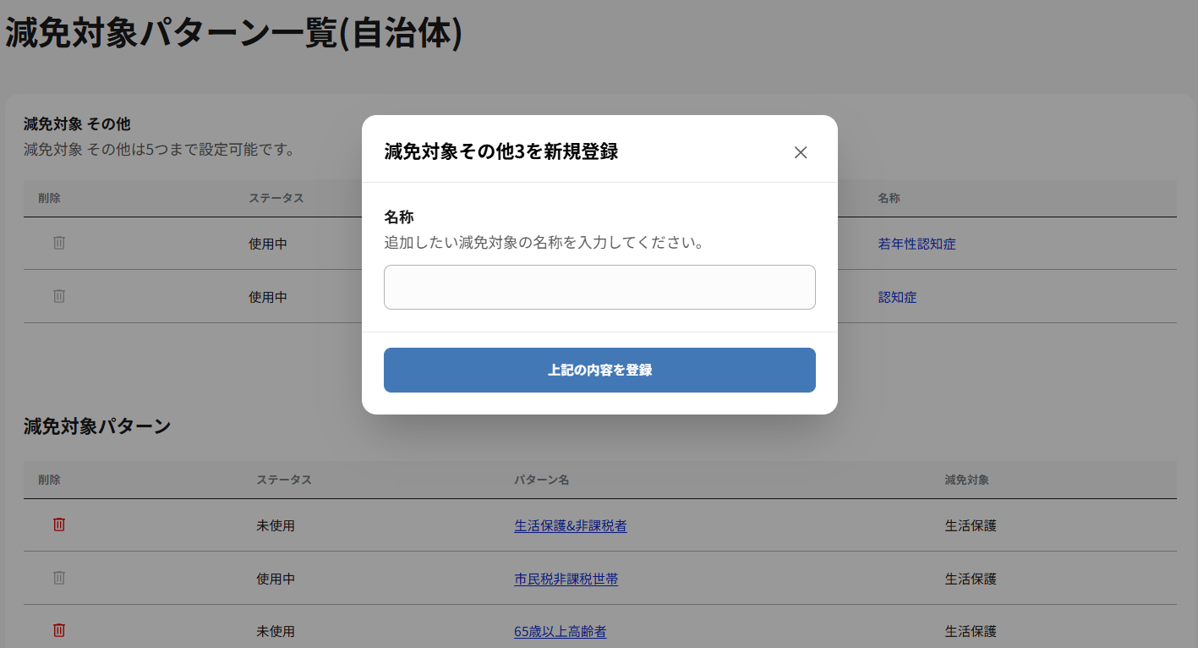
- 表示されたダイアログで、新規登録する減免対象の名称を入力します。
- 上記の内容を登録ボタンをクリックします。
補足
- 減免対象その他は、市区町村・広域連合単位に最大5つまで登録可能です。 契約種別ごとには登録できませんので、ご留意ください。
- 重複する名称は登録できません。

減免対象その他を更新する
- 減免対象その他名称を変更したい場合は、対象の行の名称のリンクをクリックしてください。
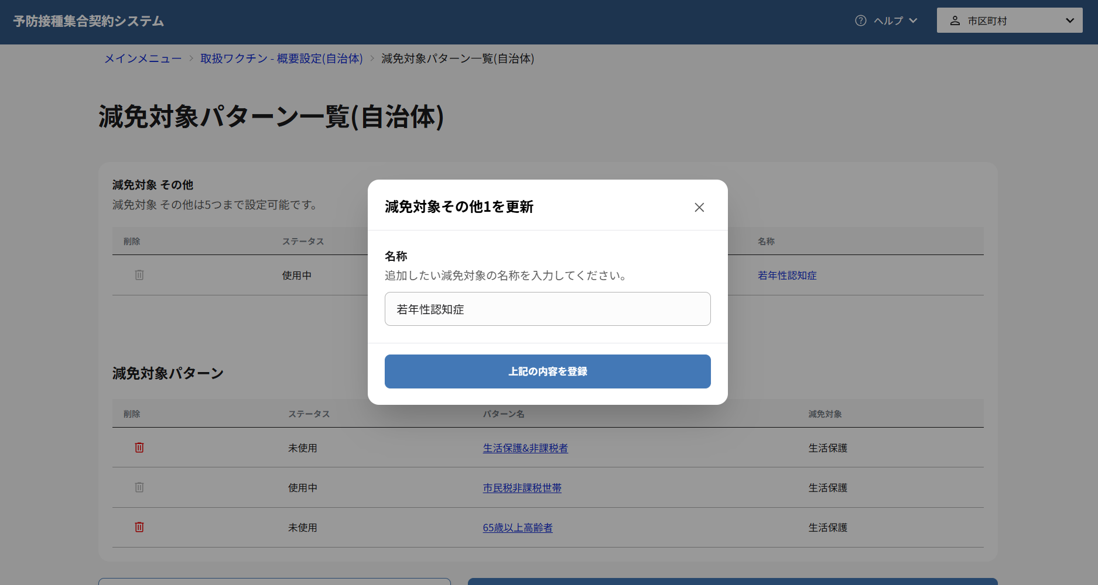
- 更新ダイアログが表示されるので、名称を変更してください。
- 変更内容を確認し、上記の内容を登録ボタンをクリックしてください。

減免対象その他の更新に成功した場合
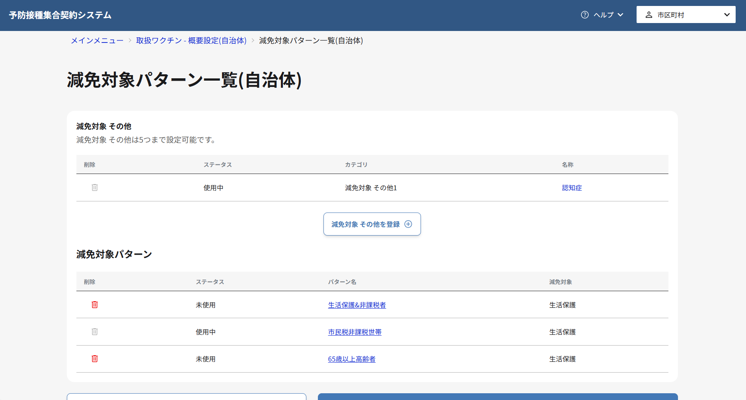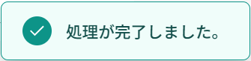
- 更新完了メッセージが表示され、名称が更新されます。

減免対象その他の更新に失敗した場合
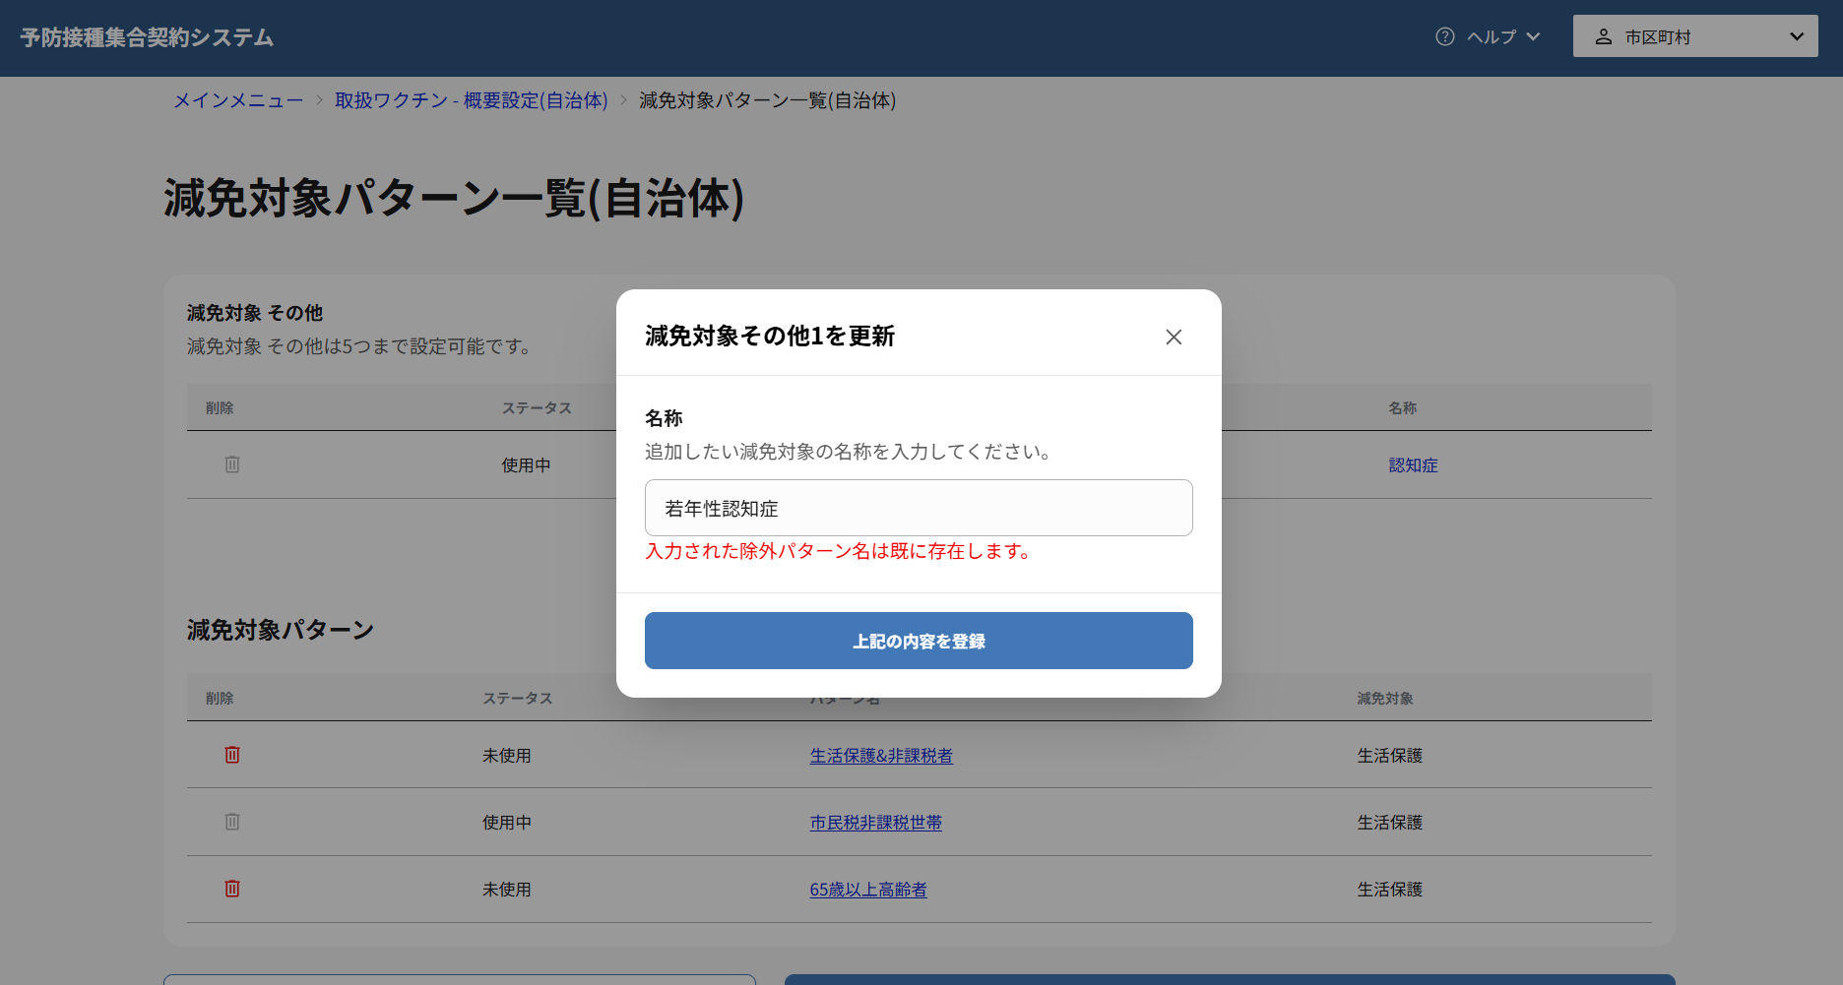
- 画面に表示されたエラーメッセージの内容を確認し、該当する項目を修正してください。
- 再度上記の内容を登録ボタンをクリックして登録処理を実行してください。

減免対象その他を削除する
- 「減免対象パターン一覧（自治体）画面」で、削除対象の減免対象その他の行のごみ箱アイコンをクリックします。
なお、グレーアウトされているアイコンは削除できません。
補足
削除可能な減免対象その他は、ステータスが未使用のものです。
未使用、使用中の定義は以下となります。
未使用：該当の減免対象その他を選択している減免対象パターンが、「取扱ワクチン-概要設定(自治体)画面」において、いずれの取扱ワクチンにも設定されていない状態。
使用中：該当の減免対象その他を選択している減免対象パターンが、「取扱ワクチン-概要設定(自治体)画面」において、1つ以上の取扱ワクチンに設定されている状態。

補足
使用中の減免対象その他を削除したい場合は、対象の減免対象その他を選択している減免対象パターンに紐づくワクチンの取扱を全て解除する、または終了させる必要があります。取扱いを解除/終了させる手順は、以下いずれかのマニュアルをご参照ください。
- 「市区町村・広域連合が定期接種の取扱ワクチン・委託料を登録する」マニュアル
- 「市区町村・広域連合が任意接種（委託）の取扱ワクチン・委託料を登録する」マニュアル
- 「市区町村・広域連合が任意接種（助成）の取扱ワクチン・委託料を登録する」マニュアル

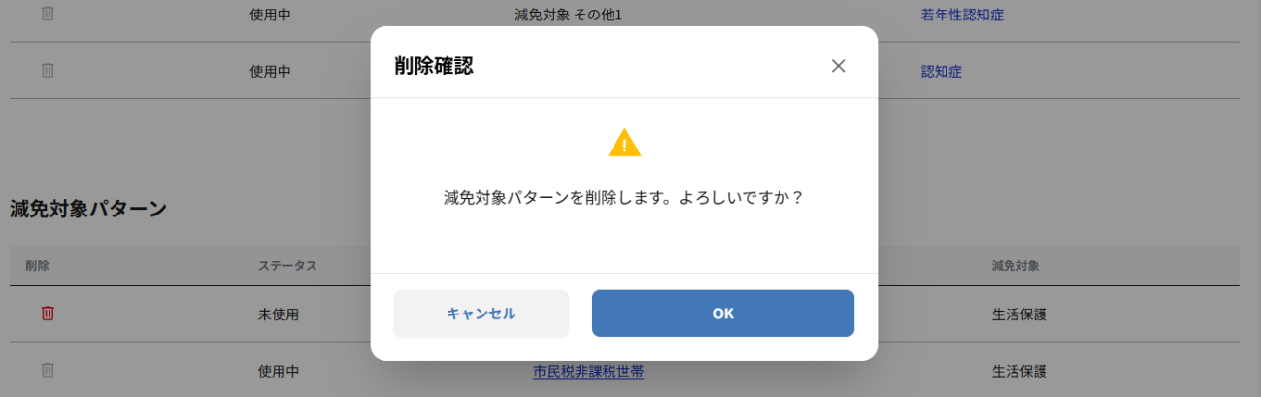
- 削除確認ダイアログが表示されるので、内容を確認し、OKボタンをクリックして削除を実行します。

減免対象パターン一覧（自治体)画面から減免対象パターン登録（自治体)画面に移動する
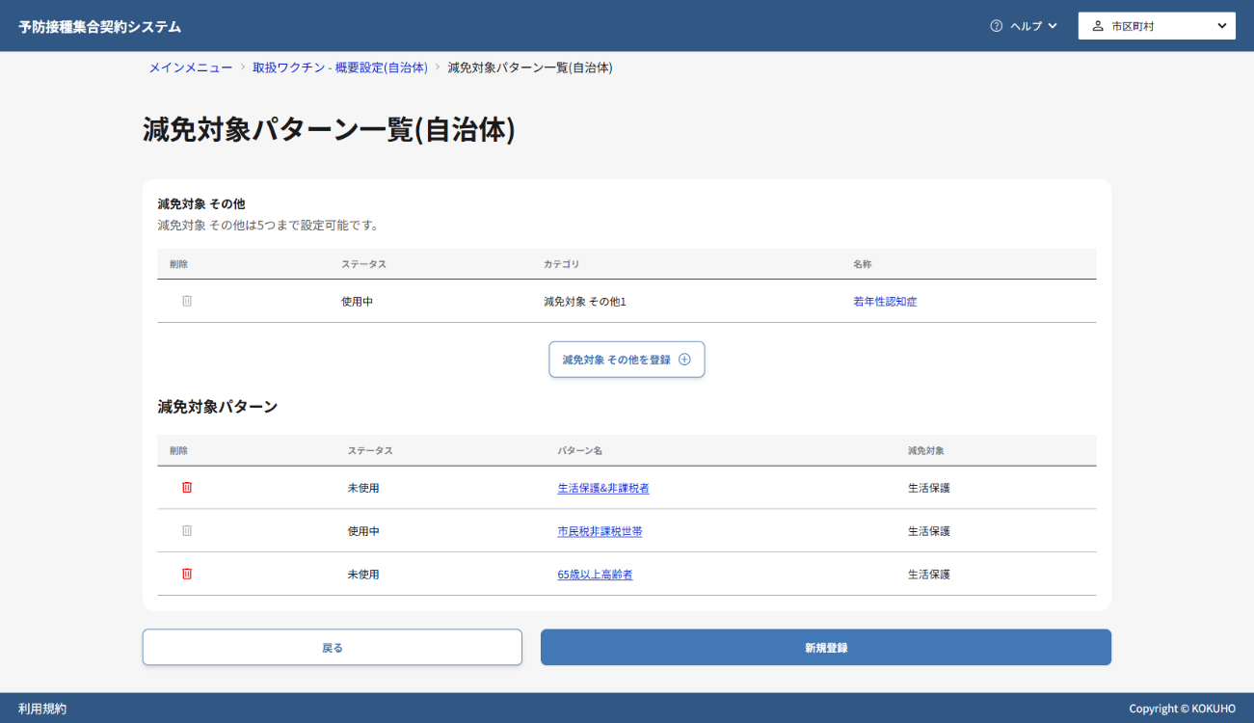
- 既存の減免対象パターン名を編集する場合は、パターン名のリンクをクリックしてください。
- 減免対象パターンを新規登録する場合は、新規登録ボタンをクリックしてください。

減免対象パターンを新規登録・更新する

減免対象パターンを新規登録する

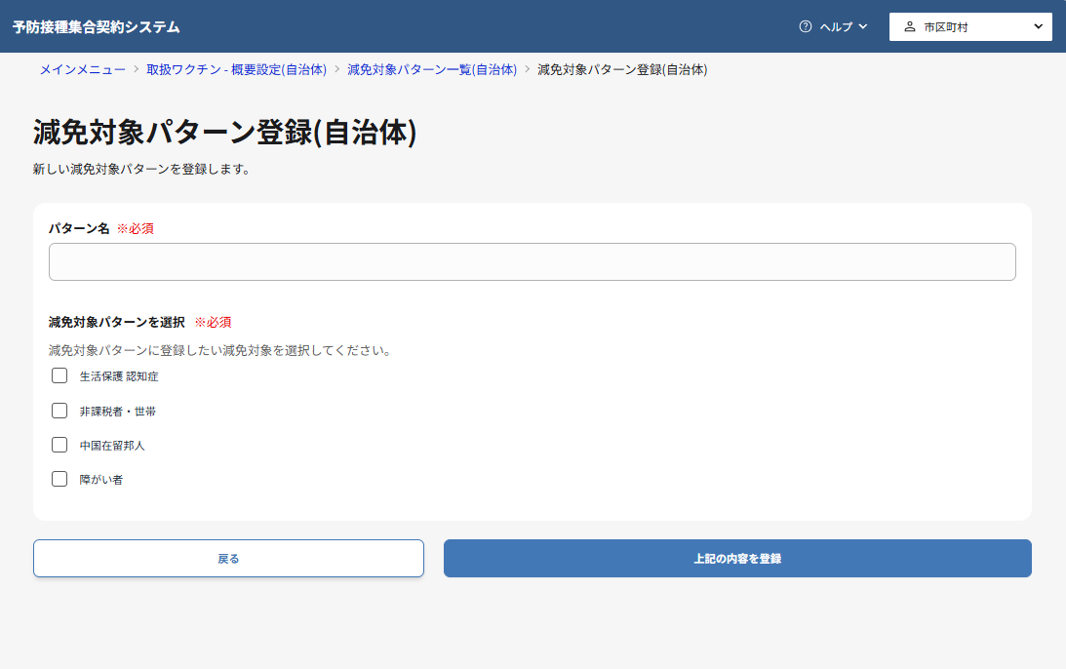
- パターン名を入力します。※パターン名は重複して設定できません。
- 減免対象パターンを選択します。※パターンは重複して設定できません。
「通常」は各パターンにデフォルトで登録されるため、選択肢には表示されません。
補足
減免対象パターン設定時には、減免対象その他で作成した減免対象も表示されます。
- 入力内容を確認後、上記の内容を登録ボタンをクリックします。
- 確認ダイアログが表示されるので、OKボタンをクリックします。

減免対象パターンを更新する
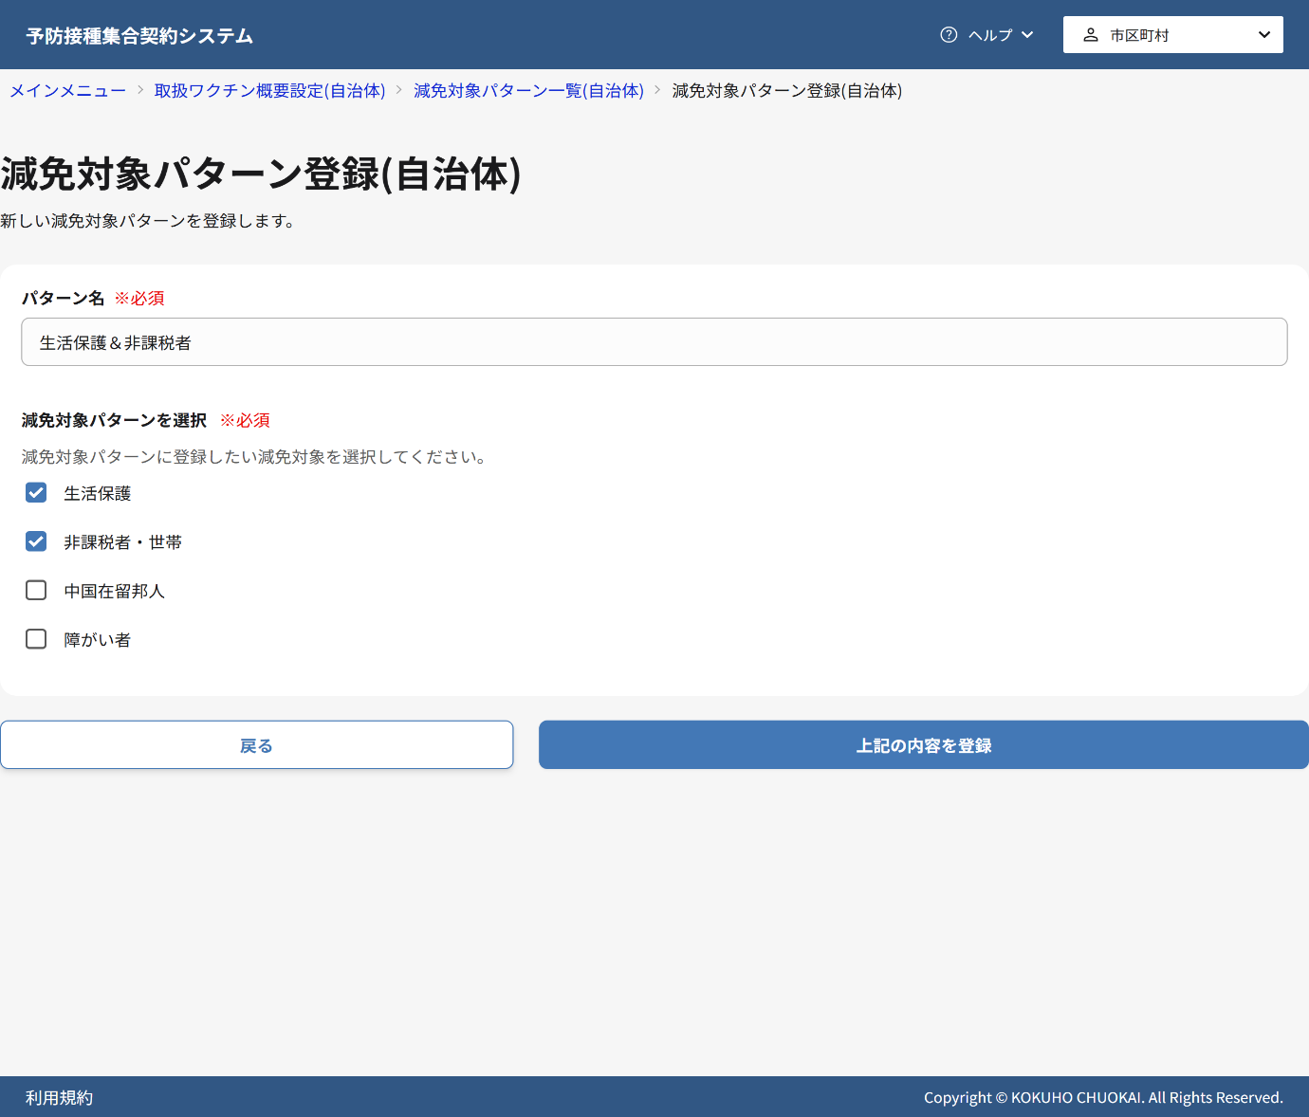
- パターン名を変更したい場合は、パターン名を入力します。
※パターン名は重複して設定できません。
- 減免対象のパターンを変更したい場合は、減免対象パターンを更新します。
※パターンは重複して設定できません。
「通常」は各パターンにデフォルトで登録されるため、選択肢には表示されません。
- 上記の内容を登録ボタンをクリックしてください。
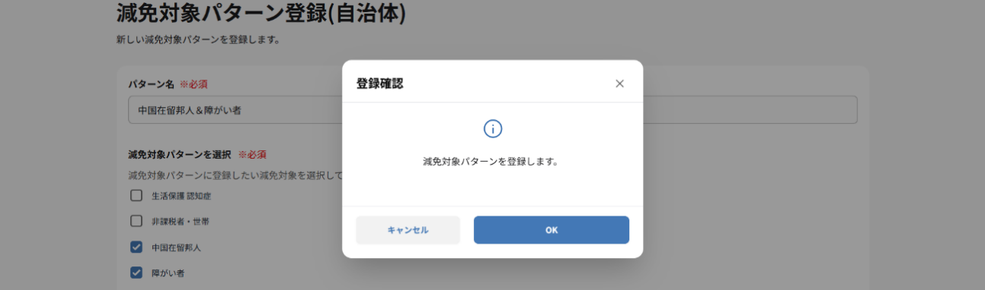
- 登録確認ダイアログが表示されるので、OKボタンをクリックします。
注意
ステータスが「使用中」のパターンを編集する場合、画面上は既存のパターンを編集する操作になりますが、実際は変更内容を反映した新たなパターンが別に作成されます。
また、編集前のパターンが紐づく取扱ワクチンに対して、新たなパターンが紐づいた委託料データが自動的に作成されます。委託料助成額登録画面にて、作成された委託料データへ必ず正しい委託料を登録して下さい。詳細は、「市区町村・広域連合の委託契約内容を参照・更新する」マニュアルを参照してください。

減免対象パターンの登録に失敗した場合
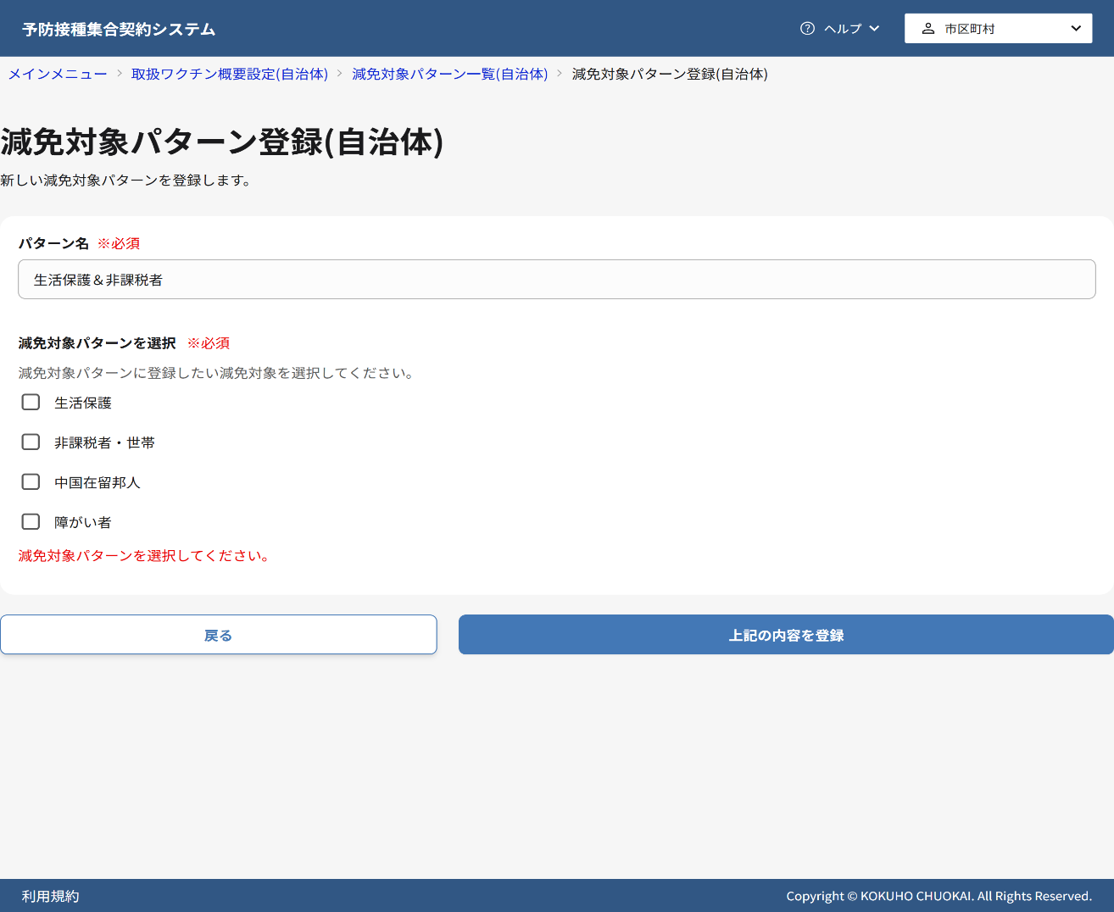
- 画面に表示されたエラーメッセージの内容を確認し、該当する項目を修正してください。
- 再度、上記の内容を登録ボタンをクリックします。

減免対象パターンを削除する
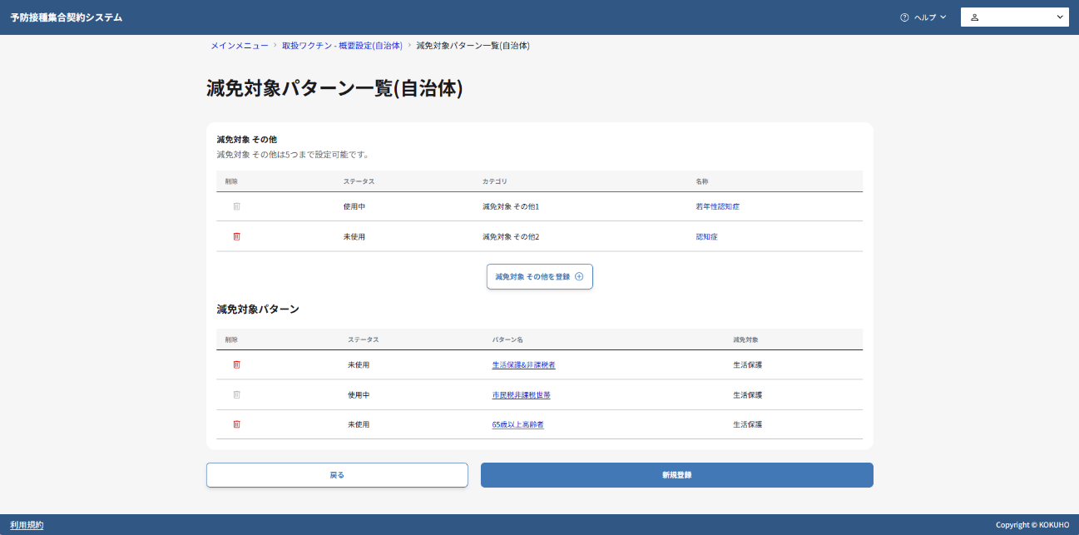
- 「減免対象パターン一覧（自治体）画面」で、削除対象の行のごみ箱アイコンをクリックします。
なお、グレーアウトされているアイコンは削除できません。
削除可能なパターンはステータスが未使用のパターンです。
補足
未使用、使用中の定義は以下となります。
未使用：該当の減免対象パターンが、「取扱ワクチン-概要設定(自治体)画面」において、いずれの取扱ワクチンにも設定されていない状態。
使用中：該当の減免対象パターンが、「取扱ワクチン-概要設定(自治体)画面」において、1つ以上の取扱ワクチンに設定されている状態。

補足
使用中の減免対象パターンを削除したい場合は、対象の減免対象パターンに紐づいているワクチンの取扱いを全て解除する、または終了させる必要があります。取扱いを解除/終了させる手順は、「市区町村・広域連合の委託契約内容を参照・更新する」マニュアルをご参照ください。

- 削除確認ダイアログが表示されるので、内容を確認し、OKボタンをクリックして削除を実行します。

